STRANGE PARK
1.
Look at the strange picture below.  Write in English five things  that you see in the picture.  Use correct spelling. |  | התבוננו בתמונה המוזרה שלפניכם.  כתבו באנגלית חמישה דברים שאתם  רואים בתמונה.  הקפידו על כתיב נכון.

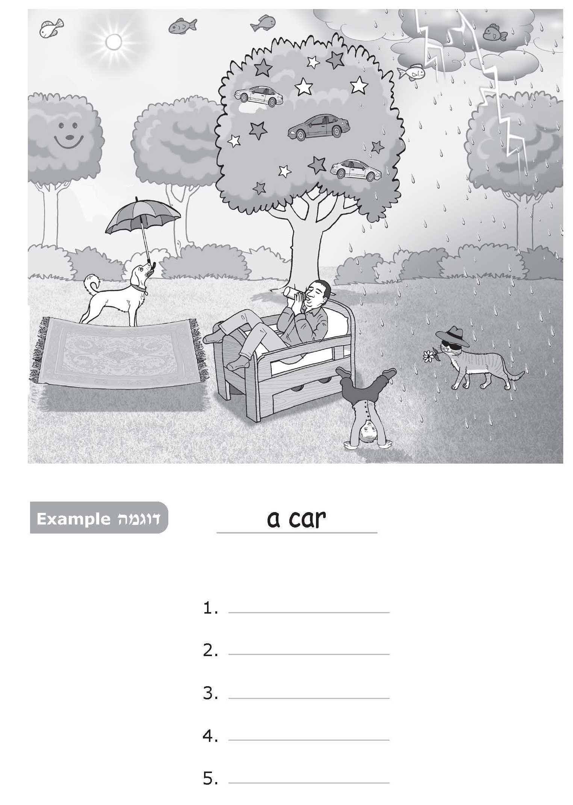
2.
Look at the strange picture again.  Write four different sentences  in English that describe strange  things that you see in the park.  Note: Each sentence must  describe a strange thing!  Use correct grammar, spelling and  punctuation. |  | התבוננו שוב בתמונה המוזרה.  כתבו באנגלית ארבעה משפטים שונים  המתארים דברים מוזרים שיש בפארק.  שימו לב: כל משפט צריך לתאר  דבר מוזר!  הקפידו על דקדוק נכון, על כתיב נכון  ועל סימני פיסוק נכונים.

1.

2.

3.

4.

